Braas Rubin 9V Lavarot Flächenziegel 1/1 gelocht (Obergr.hain)

BMI Deutschland BRAAS

Eigenschaften

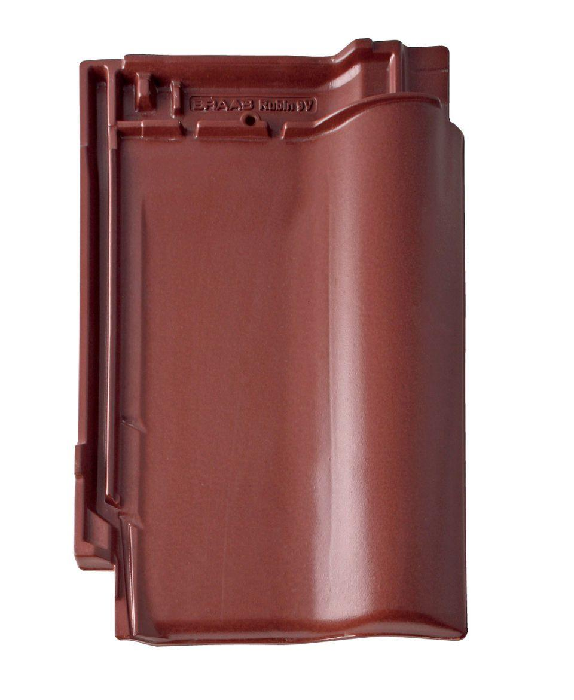

GTIN:

4015506256963

HAN:

08690140

Art Dachziegel

Flachdachziegel

Farbton

dunkelrot

Format

Ganzer Ziegel

Oberfläche

engobiert

Werkstoff

Ton

Breite (mm)

313,00

Länge (mm)

472,00

Deckbreite (mm)

265,00

Decklänge (mm)

370,00 - 400,00

Farbtonbezeichnung Hersteller

Lavarot